***Исследовательская работа***

***Тема: Молекулярная кулинария: обыкновенное чудо современной науки***

**Автор работы: Тарынина Надежда Сергеевна**

город Атбасар 2024год

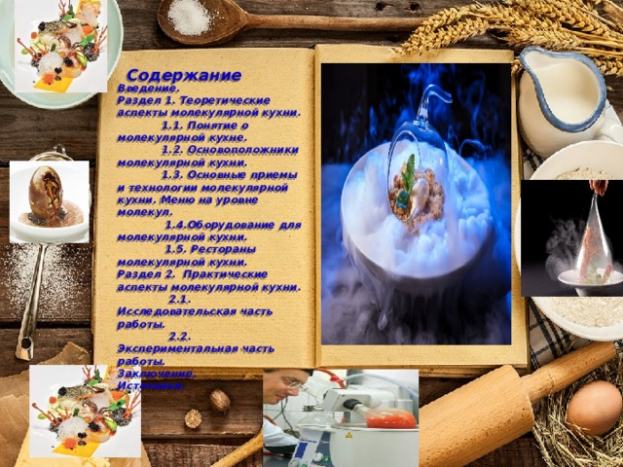

***Содержание***

***Введение.***

***Раздел 1. Теоретические аспекты молекулярной кухни.***

***1.1. Понятие о молекулярной кухне.***

***1.2. Основоположники молекулярной кухни.***

***1.3. Основные приемы и технологии молекулярной кухни. Меню на уровне молекул.***

***1.4.Оборудование для молекулярной кухни.***

***1.5. Рестораны молекулярной кухни.***

***Раздел 2. Практические аспекты молекулярной кухни.***

***2.1. Исследовательская часть работы.***

***2.2. Экспериментальная часть работы.***

***Заключение.***

***Источники.***

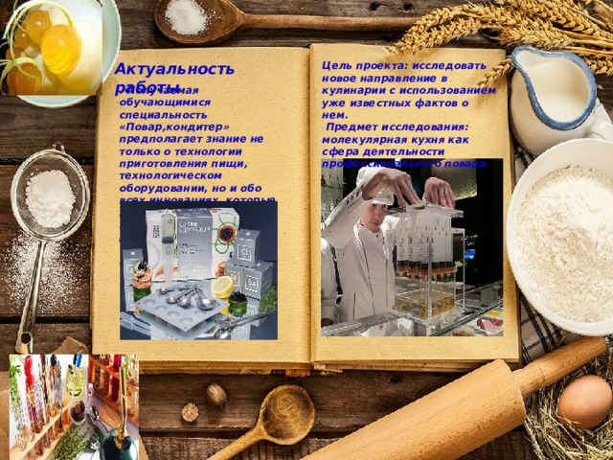

***Актуальность работы***

***Цель проекта: исследовать новое направление в кулинарии с использованием уже известных фактов о нем.*** ***Предмет исследования: молекулярная кухня как сфера деятельности профессионального повара***

***. Получаемая обучающимися специальность «Повар,кондитер» предполагает знание не только о технологии приготовления пищи, технологическом оборудовании, но и обо всех инновациях, которые происходят в мире кулинарии в России и за рубежом.***

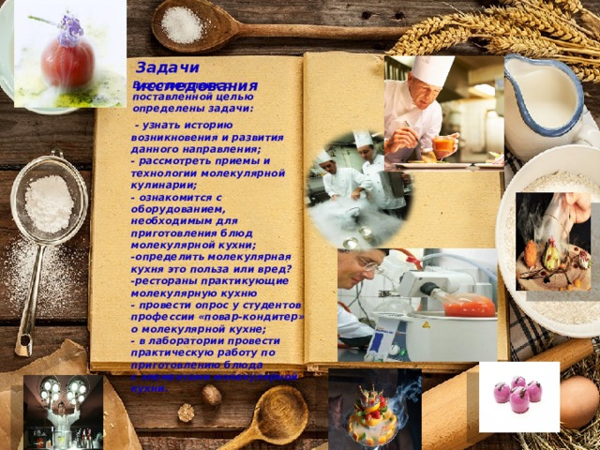

***Задачи исследования***

***В соответствии с поставленной целью определены задачи:***

***- узнать историю возникновения и развития данного направления;***

***- рассмотреть приемы и технологии молекулярной кулинарии;***

***- ознакомится с оборудованием, необходимым для приготовления блюд молекулярной кухни;***

***-определить молекулярная кухня это польза или вред?***

***-рестораны практикующие молекулярную кухню***

***- провести опрос у студентов профессии «повар-кондитер» о молекулярной кухне;***

***- в лаборатории провести практическую работу по приготовлению блюда с элементами молекулярной кухни.***

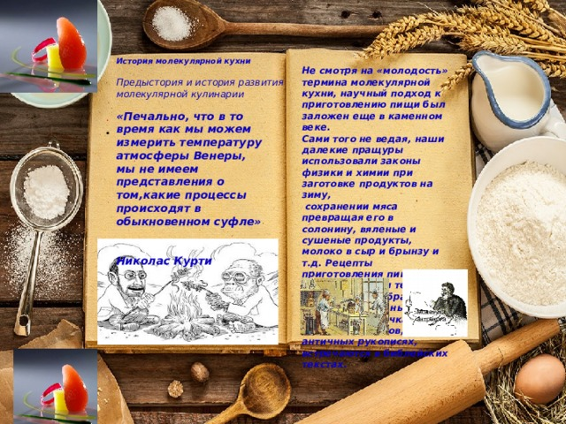

***История молекулярной кухни*** *Предыстория и история развития молекулярной кулинарии*

***Не смотря на «молодость» термина молекулярной кухни, научный подход к приготовлению пищи был заложен еще в каменном веке.***

***Сами того не ведая, наши далекие пращуры использовали законы физики и химии при заготовке продуктов на зиму,***

***сохранении мяса превращая его в солонину, вяленые и сушеные продукты, молоко в сыр и брынзу и т.д. Рецепты приготовления пищи с использованием тепловой и химической обработки подробно описаны на глиняных табличках древних шумеров, в античных рукописях, встречаются в библейских текстах.***

***«Печально, что в то время как мы можем измерить температуру атмосферы Венеры,***

***мы не имеем представления о том,какие процессы происходят в обыкновенном суфле»***

***Николас Курти***

.

Молекула

антрекота

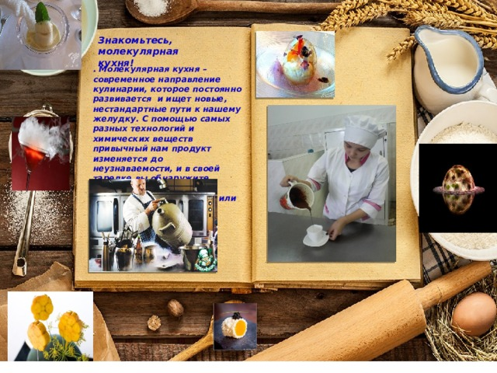

***Знакомьтесь, молекулярная***

***кухня!***

***.*** ***Молекулярная кухня – современное направление кулинарии, которое постоянно развивается и ищет новые, нестандартные пути к нашему желудку. С помощью самых разных технологий и химических веществ привычный нам продукт изменяется до неузнаваемости, и в своей тарелке вы обнаружите мороженое из селедки, пармезан в виде пастилы или жидкие равиоли.***

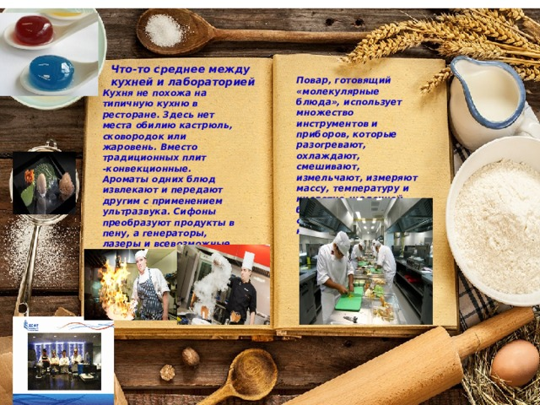

***Что-то среднее между кухней и лабораторией***

***Повар, готовящий «молекулярные блюда», использует множество инструментов и приборов, которые разогревают, охлаждают, смешивают, измельчают, измеряют массу, температуру и кислотно–щелочной баланс, фильтруют, создают вакуум и нагнетают давление.***

***Кухня не похожа на типичную кухню в ресторане. Здесь нет места обилию кастрюль, сковородок или жаровень. Вместо традиционных плит -конвекционные. Ароматы одних блюд извлекают и передают другим с применением ультразвука. Сифоны преобразуют продукты в пену, а генераторы, лазеры и всевозможные паранаучные гаджеты восхищают и поражают.***

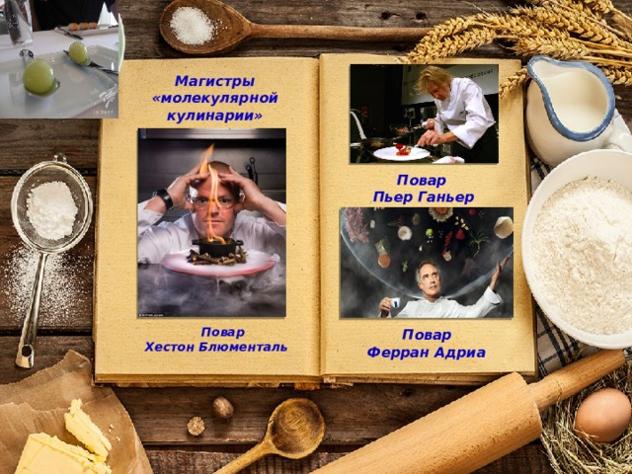

***Магистры***

***«молекулярной***

***кулинарии»***

***Повар***

***Пьер Ганьер***

***Повар***

***Повар***

***Хестон Блюменталь***

***Ферран Адриа***

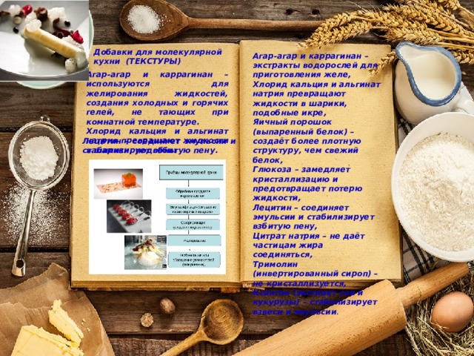

***Добавки для молекулярной кухни (ТЕКСТУРЫ)***

***Агар-агар и каррагинан – экстракты водорослей для приготовления желе,***

***Хлорид кальция и альгинат натрия превращают жидкости в шарики, подобные икре,***

***Яичный порошок (выпаренный белок) – создаёт более плотную структуру, чем свежий белок,***

***Глюкоза – замедляет кристаллизацию и предотвращает потерю жидкости,***

***Лецитин – соединяет эмульсии и стабилизирует взбитую пену,***

***Цитрат натрия – не даёт частицам жира соединяться,***

***Тримолин (инвертированный сироп) – не кристаллизуется,***

***Ксантан (экстракт сои и кукурузы) – стабилизирует взвеси и эмульсии*** .

***Агар-агар и каррагинан – используются для желирования жидкостей, создания холодных и горячих гелей, не тающих при комнатной температуре.***

***Хлорид кальция и альгинат натрия превращают жидкости в шарики, подобны***

***Лецитин – соединяет эмульсии и стабилизирует взбитую пену.***

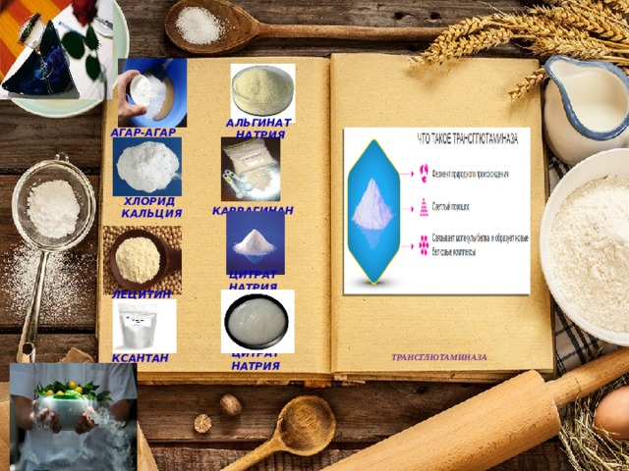

***АЛЬГИНАТ***

***НАТРИЯ***

***АГАР-АГАР***

***ХЛОРИД***

***КАЛЬЦИЯ***

***КАРРАГИНАН***

***ЦИТРАТ***

***НАТРИЯ***

***ЛЕЦИТИН***

***ЦИТРАТ***

***НАТРИЯ***

***КСАНТАН***

***ТРАНСГЛЮТАМИНАЗА***

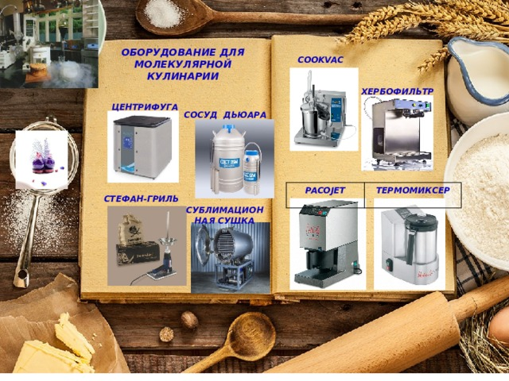

***ОБОРУДОВАНИЕ ДЛЯ МОЛЕКУЛЯРНОЙ КУЛИНАРИИ***

***COOKVAC***

***ХЕРБОФИЛЬТР***

***ЦЕНТРИФУГА***

***СОСУД ДЬЮАРА***

***PACOJET***

***ТЕРМОМИКСЕР***

***СТЕФАН-ГРИЛЬ***

***СУБЛИМАЦИОННАЯ СУШКА***

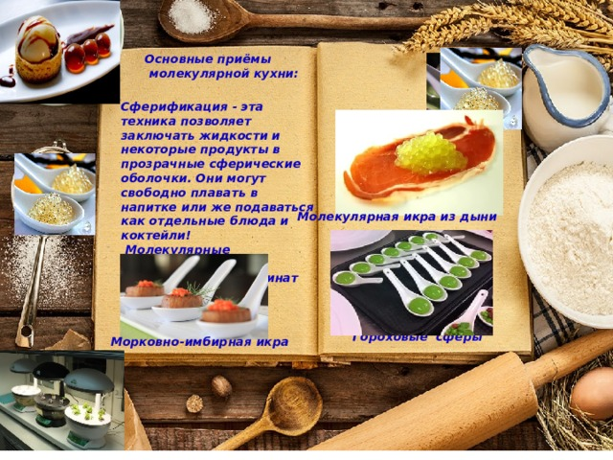

***Основные приёмы*** ***молекулярной кухни:***

***Сферификация - эта техника позволяет заключать жидкости и некоторые продукты в прозрачные сферические оболочки. Они могут свободно плавать в напитке или же подаваться как отдельные блюда и коктейли!***

***Молекулярные***

***добавки для сферификации: альгинат натрия***

***лактат кальция***

***Молекулярная икра из дыни***

***Гороховые сферы***

***Морковно-имбирная икра***

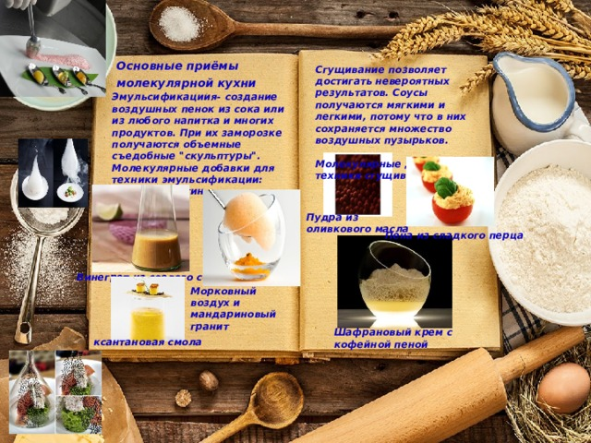

***Основные приёмы молекулярной кухни***

***Сгущивание позволяет достигать невероятных результатов. Соусы получаются мягкими и легкими, потому что в них сохраняется множество воздушных пузырьков.*** ***Молекулярные добавки для техники сгущивания:***

***Эмульсификациия- создание воздушных пенок из сока или из любого напитка и многих продуктов. При их заморозке получаются объемные съедобные "скульптуры".*** ***Молекулярные добавки для техники эмульсификации:*** ***соевый лецитин***

***Пудра из оливкового масла***

***Пена из сладкого перца***

***Винегрет из соевого соуса***

***Морковный воздух и мандариновый гранит***

***Шафрановый крем с кофейной пеной***

***ксантановая смола***

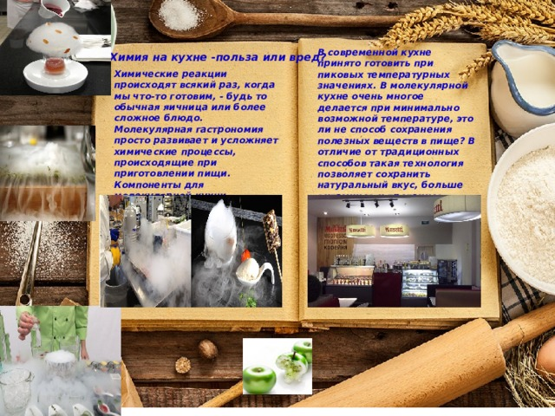

***В современной кухне принято готовить при пиковых температурных значениях. В молекулярной кухне очень многое делается при минимально возможной температуре, это ли не способ сохранения полезных веществ в пище? В отличие от традиционных способов такая технология позволяет сохранить натуральный вкус, больше витаминов и протеинов.***

***Можно сказать, что будущее – за молекулярной кулинарией***

***Химия на кухне -польза или вред?***

***Химические реакции происходят всякий раз, когда мы что-то готовим, - будь то обычная яичница или более сложное блюдо. Молекулярная гастрономия просто развивает и усложняет химические процессы, происходящие при приготовлении пищи. Компоненты для молекулярной кухни абсолютно натуральны и используются уже давно - десятилетиями и даже веками*** .

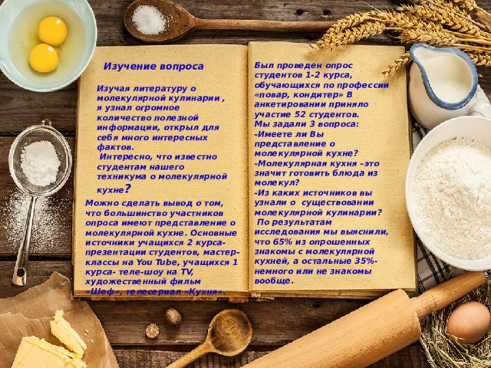

***Изучение вопроса***

***Был проведен опрос студентов 1-2 курса, обучающихся по профессии «повар, кондитер» В анкетировании приняло участие 52 студентов.***

***Мы задали 3 вопроса:***

***-Имеете ли Вы представление о молекулярной кухне?***

***-Молекулярная кухня –это значит готовить блюда из молекул?***

***-Из каких источников вы узнали о существовании молекулярной кулинарии?***

 ***По результатам исследования мы выяснили, что 65% из опрошенных знакомы с молекулярной кухней, а остальные 35%- немного или не знакомы вообще.***

***Изучая литературу о молекулярной кулинарии , я узнал огромное количество полезной информации, открыл для себя много интересных фактов.***

***Интересно, что известно студентам нашего техникума о молекулярной кухне*** ***?***

***Можно сделать вывод о том, что большинство участников опроса имеют представление о молекулярной кухне. Основные источники учащихся 2 курса-презентации студентов, мастер-классы на You Tube, учащихся 1 курса- теле-шоу на TV, художественный фильм «Шеф», телесериал «Кухня».***

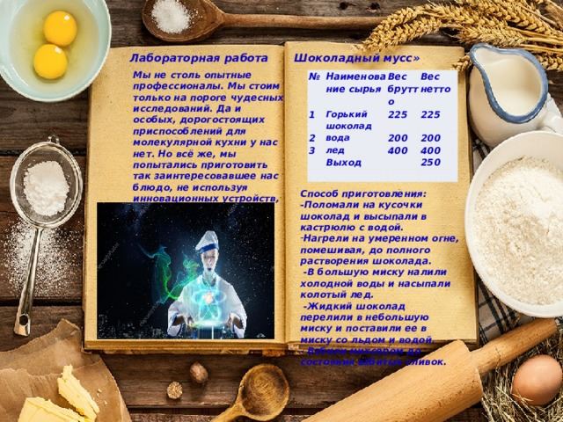

***Шоколадный мусс»***

***Лабораторная работа***

***Мы не столь опытные профессионалы. Мы стоим только на пороге чудесных исследований. Да и особых, дорогостоящих приспособлений для молекулярной кухни у нас нет. Но всё же, мы попытались приготовить так заинтересовавшее нас блюдо, не используя инновационных устройств, так сказать, «домашним» способом*** ***…***

***№***

***Наименование сырья***

***1***

***2***

***Горький шоколад***

***Вес брутто***

***3***

***вода***

***Вес нетто***

***225***

***200***

***225***

***лед***

***400***

***Выход***

***200***

***400***

***250***

***Способ приготовления:***

***-Поломали на кусочки шоколад и высыпали в кастрюлю с водой.***

* ***Нагрели на умеренном огне, помешивая, до полного растворения шоколада.***

***-В большую миску налили холодной воды и насыпали колотый лед.***

***-Жидкий шоколад перелили в небольшую миску и поставили ее в миску со льдом и водой.***

***- Взбили миксером до состояния взбитых сливок.***

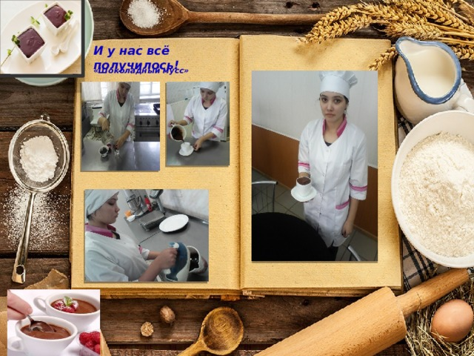

***И у нас всё получилось!***

***«Шоколадный мусс»***

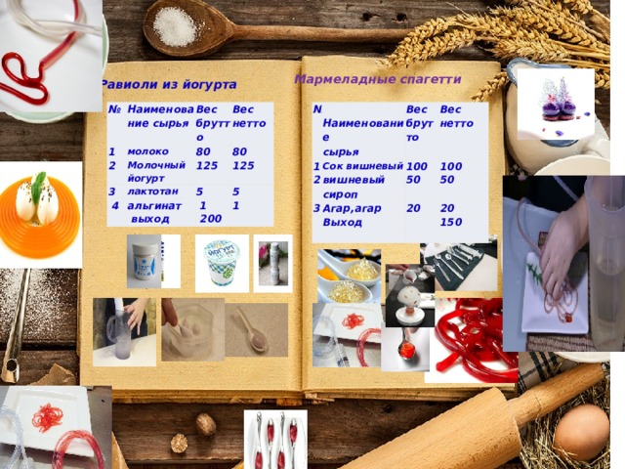

***Мармеладные спагетти***

***Равиоли из йогурта***

***№***

***№***

***Наименование сырья***

***Наименование сырья***

***1***

***1***

***Сок вишневый***

***молоко***

***2***

***2***

***Вес брутто***

***Вес брутто***

***Молочный йогурт***

***Вес нетто***

***3***

***100***

***Вес нетто***

***80***

***вишневый сироп***

***3***

***80***

***100***

***Агар,агар***

***лактотан***

 ***4***

***50***

***125***

***20***

***50***

***альгинат***

***125***

***Выход***

***5***

***20***

 ***выход***

***5***

 ***1***

 ***200***

***150***

***1***

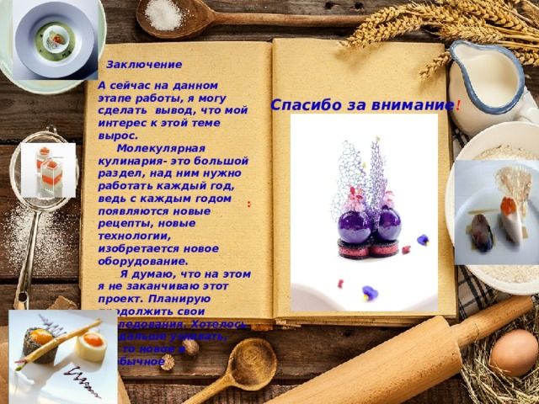

***Заключение***

***А сейчас на данном этапе работы, я могу сделать вывод, что мой интерес к этой теме вырос.***

***Молекулярная кулинария- это большой раздел, над ним нужно работать каждый год, ведь с каждым годом появляются новые рецепты, новые технологии, изобретается новое оборудование.***

***Я думаю, что на этом я не заканчиваю этот проект. Планирую продолжить свои исследования. Хотелось бы дальше узнавать, что то новое и необычное***

***Спасибо за внимание*** ***!***

**.**

**:**

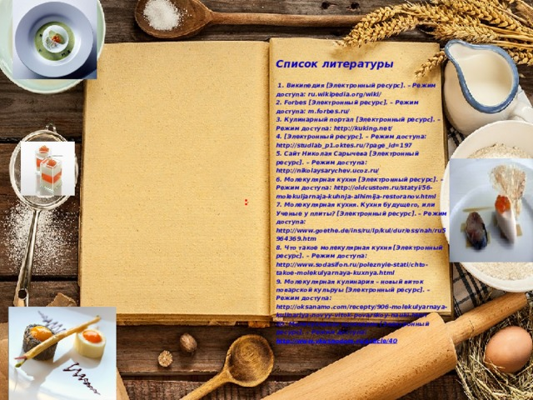

***Список литературы***

***1. Википедия [Электронный ресурс]. – Режим доступа: ru.wikipedia.org/wiki/*** ***2. Forbes [Электронный ресурс]. – Режим доступа: m.forbes.ru/*** ***3. Кулинарный портал [Электронный ресурс]. – Режим доступа: http://kuking.net/*** ***4. [Электронный ресурс]. – Режим доступа: http://studlab_p1.oktes.ru/?page_id=197*** ***5. Сайт Николая Сарычева [Электронный ресурс]. – Режим доступа: http://nikolaysarychev.ucoz.ru/*** ***6. Молекулярная кухня [Электронный ресурс]. – Режим доступа: http://oldcustom.ru/statyi/56-molekuljarnaja-kuhnja-alhimija-restoranov.html*** ***7. Молекулярная кухня. Кухня будущего, или Ученые у плиты? [Электронный ресурс]. – Режим доступа: http://www.goethe.de/ins/ru/lp/kul/dur/ess/nah/ru5964369.htm*** ***8. Что такое молекулярная кухня [Электронный ресурс]. – Режим доступа: http://www.sodasifon.ru/poleznyie-stati/chto-takoe-molekulyarnaya-kuxnya.html*** ***9. Молекулярная кулинария – новый виток поварской кульруы [Электронный ресурс]. – Режим доступа: http://oksanamo.com/recepty/906-molekulyarnaya-kulinariya-novyy-vitok-povarskoy-nauki.html*** ***10. Молекулярная кулинария [Электронный ресурс]. – Режим доступа:*** ***http://www.vkusnodom.ru/article/40***